Cẩm nang phòng chống dịch bệnh nCoV
1. CORONAVIRUS 2019 LÀ GÌ?
- Coronavirus 2019 (2019-nCoV) là một loại virus đường hô hấp mới gây bệnh viêm đường hô hấp cấp ở người và cho thấy có sự lây lan từ người sang người.
Virus này được xác định trong một cuộc điều tra ổ dịch bắt nguồn từ khu chợ lớn chuyên bán hải sản và động vật ở Vũ Hán, tỉnh Hồ Bắc, Trung Quốc.
- 2019-nCoV là chủng virus mới chưa được xác định trước đó. Ngoài chủng coronavirus mới phát hiện này, đã có 6 chủng coronavirus khác được biết tới ngày nay có khả năng lây nhiễm ở người.
2. NGUỒN GỐC CỦA 2019-nCoV TỪ ĐÂU?
- Các cơ quan y tế và đối tác y tế đang nỗ lực để xác định nguồn gốc của 2019-nCoV. Virus corona là một betacoronavirus, giống như MERS và SAR, tất cả đều có nguồn gốc từ vật chủ từ loài dơi.
- Virus corona là một họ virus lớn, phổ biến ở nhiều loài động vật khác nhau bao gồm lạc đà, mèo và dơi. Phân tích cây di truyền của virus này đang được tiếp tục để biết nguồn gốc cụ thể của virus.
- SARS, một loại coronavirus khác xuất hiện lây nhiễm cho người, bắt nguồn loài từ cầy hương, trong khi MERS, một loại coronavirus khác lây nhiễm cho người, bắt nguồn từ lạc đà.
3. CƠ CHẾ 2019-nCoV LÂY LAN NHƯ THẾ NÀO?
-Virus này ban đầu xuất hiện từ nguồn động vật nhưng có khả năng lây lan từ người sang người. Điều quan trọng cần lưu ý là sự lây lan từ người sang người có thể xảy ra liên tục.
- Ở người, virus lây từ người này sang người kia thông qua tiếp xúc với dịch cơ thể của người bệnh. Tùy thuộc vào mức độ lây lan của chủng virus, việc ho, hắt hơi hay bắt tay có thể khiến người xung quanh bị phơi nhiễm.
- Virus cũng có thể bị lây từ việc ai đó chạm tay vào một vật mà người bệnh chạm vào, sau đó đưa lên miệng, mũi, mắt họ. Những người chăm sóc bệnh nhân cũng có thể bị phơi nhiễm virus khi xử lý các chất thải của người bệnh.
4. 2019-nCoV CÓ GIỐNG VỚI VI RÚT MERS-CoV HOẶC SARS KHÔNG?
- Không. Coronavirus là một họ virus lớn, một số virus gây bệnh ở người và virus lây truyền giữa các loài động vật, bao gồm lạc đà, mèo và dơi. 2019-nCoV mới xuất hiện gần đây không giống với coronavirus gây ra Hội chứng hô hấp Trung Đông (MERS) hoặc coronavirus gây ra Hội chứng hô hấp cấp tính nặng (SARS).

Tuy nhiên, các phân tích di truyền cho thấy virus này xuất hiện từ một loại virus liên quan đến SARS. Hiện nay, những cuộc điều tra đang diễn ra để tìm hiểu thêm.
5. LÀM THẾ NÀO GIÚP TÔI CÓ THỂ BẢO VỆ BẢN THÂN?
- Bộ Y tế khuyến cáo người dân và cộng đồng chủ động thực hiện tốt các biện pháp sau:
- Tránh đi lại, du lịch nếu đang có sốt, ho hoặc khó thở. Đến ngay cơ sở y tế khi có triệu chứng nghi ngờ. Đồng thời, chia sẻ lịch trình di chuyển của bạn với nhân viên y tế.
- Tránh tiếp xúc với người bị sốt, ho. Thường xuyên rửa tay bằng xà phòng, tránh chạm tay vào mắt, mũi, miệng.
- Khi ho, hắt hơi hãy che kín miệng và mũi bằng khăn giấy hoặc tay áo. Sau khi sử dụng khăn giấy bỏ vào thùng rác rồi rửa tay sạch sẽ.
- Nếu thấy có dấu hiệu ốm khi đi lại, du lịch cần thông báo ngay cho nhân viên hàng không, đường sắt, ô tô và tìm đến cơ sở y tế càng sớm càng tốt.
- Chỉ sử dụng các loại thực phẩm chín.
- Không khạc nhổ bừa bãi nơi công cộng. Tránh tiếp xúc gần với các động vật nuôi hoặc hoang dã.
- Đeo khẩu trang khi đi đến chỗ đông người hoặc khi tiếp xúc với người có triệu chứng bệnh.
- Những người từ Trung Quốc trở về Việt Nam cần tự cách ly tại nhà và theo dõi sức khỏe trong vòng 14 ngày. Cần khai báo với cơ quan sở tại nơi gần nhất để được hỗ trợ khi cần thiết.
- Nếu có dấu hiệu sốt, ho, khó thở phải đeo khẩu trang bảo vệ, thông báo ngay đến cơ sở y tế gần nhất để được tư vấn, khám, điều trị kịp thời. Khi đến cần gọi điện trước để thông tin về các triệu chứng và lịch trình đã di chuyển trong thời gian gần đây để có biện pháp hỗ trợ.
Những người đến Trung Quốc
- Nếu không có việc cần thiết hoặc công việc đột xuất, không nên đến Trung Quốc trong dịp này.
- Trường hợp bắt buộc, phải hạn chế ra khỏi nhà, thường xuyên áp dụng các biện pháp phòng bệnh theo khuyến cáo của Bộ Y tế.
- Nếu có dấu hiệu sốt, ho, khó thở phải đeo khẩu trang, thông báo ngay đến cơ sở y tế gần nhất để được tư vấn, khám, điều trị kịp thời. Khi đến cần gọi điện trước để thông tin về các triệu chứng và lịch trình đã di chuyển trong thời gian gần đây để có biện pháp hỗ trợ.
6. TÔI PHẢI LÀM GÌ KHI CÓ LỊCH TRÌNH ĐI LẠI, DU LỊCH?

Thứ nhất, tránh đi lại, du lịch nếu bạn đang có các triệu chứng sốt, ho hoặc khó thở
- Cần đến ngay cơ sở y tế khi có các triệu chứng kể trên.
- Hãy chia sẻ lịch trình di chuyển của bạn với nhân viên y tế.
Thứ hai, một số lưu ý để phòng, chống lây nhiễm nCoV:
- Tránh tiếp xúc quá gần với người bị sốt hay bị ho.
- Rửa sạch tay thường xuyên với xà phòng và nước sạch; hoặc các loại nước rửa tay có chứa cồn.
- Tránh chạm tay vào mắt, mũi hay miệng
Thứ ba, sử dụng khẩu trang y tế đúng cách:
- Khi ho hay hắt hơi, hãy che kín miệng và mũi bằng khăn giấy hoặc tay áo. Sau khi sử dụng khăn giấy, vứt khăn giấy vào thùng rác. Rửa sạch tay ngay lập tức.
- Khi sử dụng khẩu trang, hãy chắc chắn rằng khẩu trang che kín miệng và mũi và tránh chạm vào khẩu trang khi đang sử dụng.
- Nếu sử dụng các loại khẩu trang dùng 1 lần, sau khi sử dụng cần loại bỏ ngay lập tức vào thùng rác và rửa sạch tay sau khi bỏ khẩu trang.
Thứ tư, chủ động tìm đến cơ sở y tế nếu bạn bị ốm:
- Nếu cảm thấy có dấu hiệu ốm khi đi lại, du lịch cần thông báo ngay cho nhân viên hàng không, đường sắt hoặc ô tô và tìm đến chăm sóc y tế càng sớm càng tốt
- Hãy chia sẻ lịch trình di chuyển của bạn với nhân viên y tế
Thứ năm, lưu ý quan trọng để phòng, chống lây nhiễm nCoV:
- Chỉ sử dụng các loại thực phẩm được nấu chín và đảm bảo an toàn thực phẩm
- Không khạc nhổ bừa bãi nơi công cộng
- Tránh tiếp xúc quá gần với các loại động vật nuôi hoặc hoang dã, dù là động vật sống, bị ốm hay đã chết.
7. TÔI CÓ THỂ LIÊN HỆ THÔNG BÁO THÔNG TIN BẰNG CÁCH NÀO?
- Bộ Y tế công bố số điện thoại đường dây nóng cung cấp thông tin về bệnh viêm đường hô hấp cấp do nCoV 2019: 19003228.
Hoặc có thể liên hệ trực tiếp qua các đường dây nóng của các cơ sở y tế tại địa phương.
8. NHỮNG TRIỆU CHỨNG VÀ BIẾN CHỨNG 2019-nCoV CÓ THỂ GÂY RA LÀ GÌ?
Theo báo cáo ở bệnh nhân mắc 2019-nCoV từ nhẹ đến nặng bao gồm các triệu chứng: sốt, ho và khó thở. Các triệu chứng này có thể xuất hiện từ 2 đến 14 ngày sau khi tiếp xúc nguồn bệnh. Tới khi khởi phát, nCOV có thể diễn biến đến viêm phổi nặng, suy hô hấp tiến triển và tử vong, đặc biệt ở những người có bệnh mạn tính, suy giảm miễn dịch.
9. LÀM THẾ NÀO ĐỂ KIỂM TRA MỘT NGƯỜI CÓ NHIỄM 2019-nCoV HAY KHÔNG?
- Tại thời điểm này, các kiểm tra chẩn đoán chính xác 2019-nCoV chỉ có thể được tiến hành tại các cơ sở y tế được phép thực hiện xét nghiệm. Kỹ thuật xác định chủng 2019-nCov đó là kỹ thuật Real time RT - PCR với bệnh phẩm là dịch đường hô hấp, đờm, dịch nội khí quản được thu thập bằng tăm bông và bảo quản trong môi trường phù hợp. Trong trường hợp người mới nghi nhiễm virus Corona, các cơ sở y tế sẽ làm thủ tục lưu mẫu máu để chuyển đến các đơn vị được Bộ Y tế cho phép khẳng định.
Ngày 28/1/2020, Bộ Y tế đã có văn bản 362/BYT-KCB gửi Bệnh viện, Sở Y tế, y tế các bộ, ngành thực hiện việc tiếp nhận, thu dung, điều trị và quản lý người nghi ngờ mắc bệnh viêm đường hô hấp cấp tính do chủng mới của virus Corona với phân tuyến khu vực cho các Bệnh viện, Viện cụ thể.
10. CÁC CHUYÊN GIA Y TẾ CHĂM SÓC SỨC KHOẺ VÀ CÁC CƠ SỞ Y TẾ CẦN LÀM GÌ?
- Về nguyên tắc điều trị bệnh, các ca bệnh nghi ngờ đều phải được khám ở khu riêng tại bệnh viện, được lấy bệnh phẩm đúng cách để làm xét nghiệm đặc hiệu để chẩn đoán xác định bệnh. Ca bệnh cần nhập viện theo dõi và cách ly hoàn toàn.
Hiện nay chưa có thuốc điều trị đặc hiệu và chưa có vắc xin phòng bệnh vì vậy chủ yếu điều trị triệu chứng, phát hiện và xử trí kịp thời tình trạng suy hô hấp, suy thận và các tạng khác (nếu có).
- Ngày 16/1/2020, Bộ Y tế đã ban hành Quyết định số 125/QĐ-BYT về việc ban hành Hướng dẫn chẩn đoán và điều trị bệnh viêm phổi cấp do chủng vi rút Corona mới (nCoV) cho tất cả các cơ sở y tế trên toàn quốc./.

Tổng hợp cách phòng chống vi rút Vũ Hán Corona dễ nhớ từ bác sĩ
Hiện nay ở Việt Nam đã phát hiện ít nhất 03 ca nhiễm vi rút Vũ Hán Corona, trước những nỗi lo lắng của cộng đồng, bác sĩ Nguyễn Anh Tuấn, Trưởng Khoa Nội tổng quát 2, Bệnh viện Nhi đồng 1 (TP.HCM), và các đồng nghiệp đã tìm hiểu thông tin từ nhiều Bộ y tế của các quốc gia khác nhau và rất dí dỏm phiên lại một cách tuyên truyền dễ nhớ về cách phòng chống vi rút Corona của Bộ Y tế Thái Lan. Cụ thể:
1.Vệ sinh cá nhân, rửa tay thường xuyên;
2.Uống nhiều nước và theo dõi thân nhiệt
3.Hạn chế đưa tay lên mặt;
4. Ai ho, hắt hơi phải che miệng bằng khăn dùng một lần hoặc bằng khuỷu tay;
5.Nhớ đeo khẩu trang theo khuyến cáo.
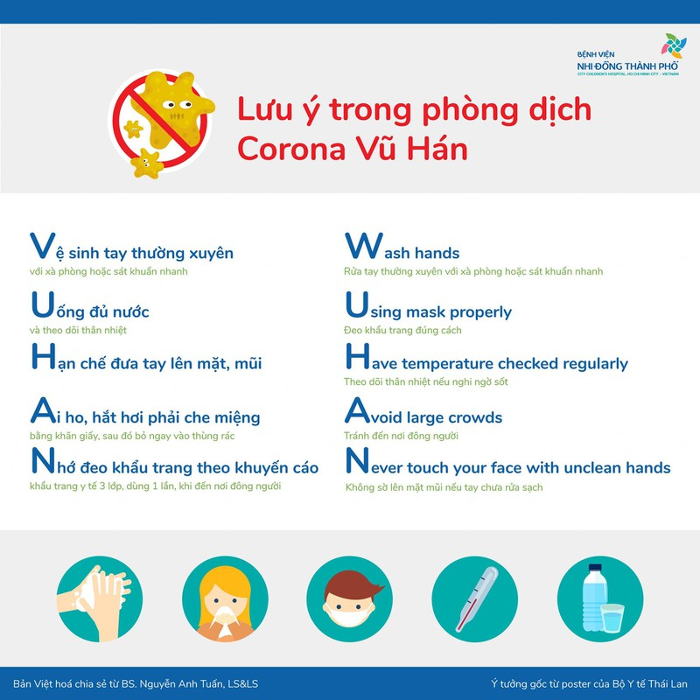
Các hướng dẫn phòng chống vi rút Vũ Hán Corona đã rất xúc tích bằng 5 gạch đầu dòng, 5 nội dung mà khi ghép các chữ cái đầu tiên lại sẽ thành tên của chủng vi rút 2019-nCoV: VUHAN.

Cách phòng chống vi rút Vũ Hán
- Che mũi và miệng khi ho/hắt xì bằng khăn/giấy dùng một lần hoặc khuỷu tay gập lại;
- 0 (Không) khạc nhổ bừa bãi, tránh chạm tay vào mắt, mũi, miệng;
- Rửa tay với xà phòng và nước hoặc chà tay với chế phẩm chứa cồn;
- 0 (Không) tiếp xúc với động vật hoang dã hoặc vật nuôi sống mà không có đồ phòng hộ
- Né chốn đông người và hạn chế gặp người có chiệu chứng ho, sốt, hắt xì
- An (Ăn) chín uống sôi, đặc biệt là thức ăn từ thịt và trứng.
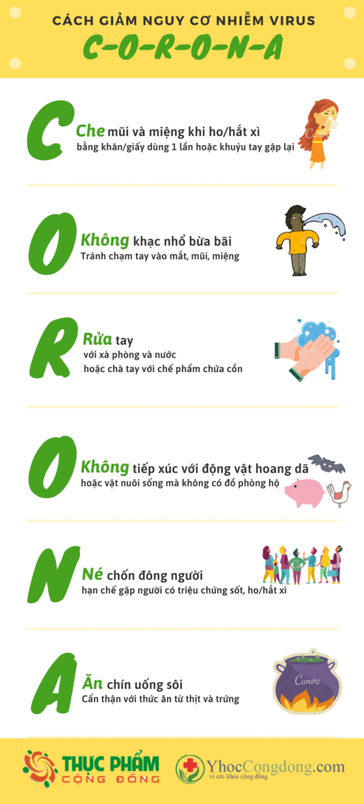

Cách phòng chống vi rút Corona theo WHO
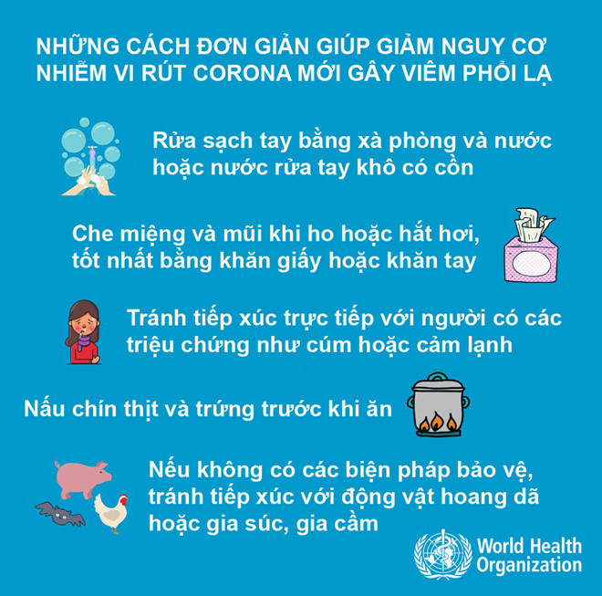

Đối với việc rửa tay phải đúng cách mới phòng tránh được vi rút Corona
Thực hiện đầy đủ 6 bước sau, rửa ít nhất trong 30 giây, mỗi thao tác lặp lại ít nhất 5 lần thì mới được coi là rửa tay đúng cách:
Bước 1: Làm ướt hai lòng bàn tay bằng nước, lấy xà phòng vào lòng bàn tay. Chà 2 lòng bàn tay vào nhau.
Bước 2: Chà lòng bàn tay này lên mu bàn tay kia và ngược lại.
Bước 3: Chà 2 lòng bàn tay vào nhau, miết mạnh các ngón tay vào các kẽ ngón.
Bước 4: Chà mu các ngón tay này lên lòng bàn tay kia và ngược lại (mu tay để khum khớp với lòng bàn tay).
Bước 5: Chà ngón cái của bàn tay này vào lòng bàn tay kia và ngược lại (lòng bàn tay ôm lấy ngón cái).
Bước 6: Chà các đầu ngón tay này vào lòng bàn tay kia và ngược lại. Rửa sạch tay dưới vòi nước chảy đến cổ tay và làm khô tay.

